Общество с ограниченной ответственностью
“1С-Медицина-Регион”
Контракт № 69/25 от 28.07.2025 года
Рабочая документация

Информационная система управления ресурсами медицинских организаций Тюменской области

ЭТАП № 1
Настройка (адаптация) Системы в части функционала первой группы задач

ПОЛЬЗОВАТЕЛЬСКАЯ ИНСТРУКЦИЯ

РЕАЛИЗАЦИЯ СЭМД «Карта проведения реанимации и интенсивной терапии (CDA) Редакция 1»

На 10 листах

г. Тюмень
2025 г.

ООО «1С-Медицина-Регион»
Контракт 69/25 от 28.07.2025 года на оказание услуг по настройке (адаптации) Государственной информационной системы управления ресурсами медицинских организаций Тюменской области. Этап 1. Настройка (адаптация) Системы в части функционала первой группы задач

1 Основание разработки инструкции
Основанием для разработки данного документа является Контракт № 69/25 от 28.07.2025 года на оказание услуг по настройке (адаптации) Государственной информационной системы управления ресурсами медицинских организаций Тюменской области, а именно: раздел Технического задания (приложение № 1 к Контракту) п.3.1.2 Мероприятие «Настройка функционала и проведение испытаний» Этапа № 1. Настройка (адаптация) Системы в части функционала первой группы задач, Приложения № 1. Требования первой группы задач настройки (адаптации) информационной системы управления ресурсами медицинских организаций Тюменской области.
Задание на доработку системы № МИС-Р-1642, СЭМД «Карта проведения реанимации и интенсивной терапии».

2 Пользовательская инструкция
СЭМД «Карта проведения реанимации и интенсивной терапии» формируется на основе системного документа «Карта интенсивной терапии».
C правами врача стационара перейти в подсистему «Отделение» - «Пациенты отделения» (рис.1)
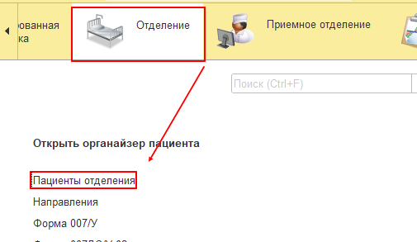
Рис.1. Подсистема «Отделение» - «Пациенты отделения»
В перечне пациентов отделения найти нужного, нажать «Доп. документы» и выбрать Карта интенсивной терапии (рис.2).
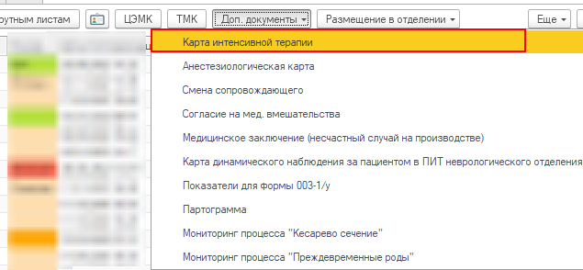
Рис.2. Подсистема «Отделение» - «Пациенты отделения» - «Доп. Документы»- «Карта интенсивной терапии»

В открывшейся форме в шапке документа автоматически заполняется ФИО пациента, номер карты, Дата, Основной диагноз, Отделение, Врач, Возраст, Масса тела, Рост. Прие необходимости можно заполнить Группу крови и Резус фактор.
- Вкладка «Данные»
На вкладке «Данные» автоматически заполняются поле «Аллергия и непереносимость препаратов» из ОДП пациента. При необходимости заполнить поля «Операция», «Диета», «BSA», «SOFA», «EF», «RASS», «SAPS II», «q SOFA», «Euro score», «GCS», «Оценка тяжести состояния», а также данные отделения (рис. 3).
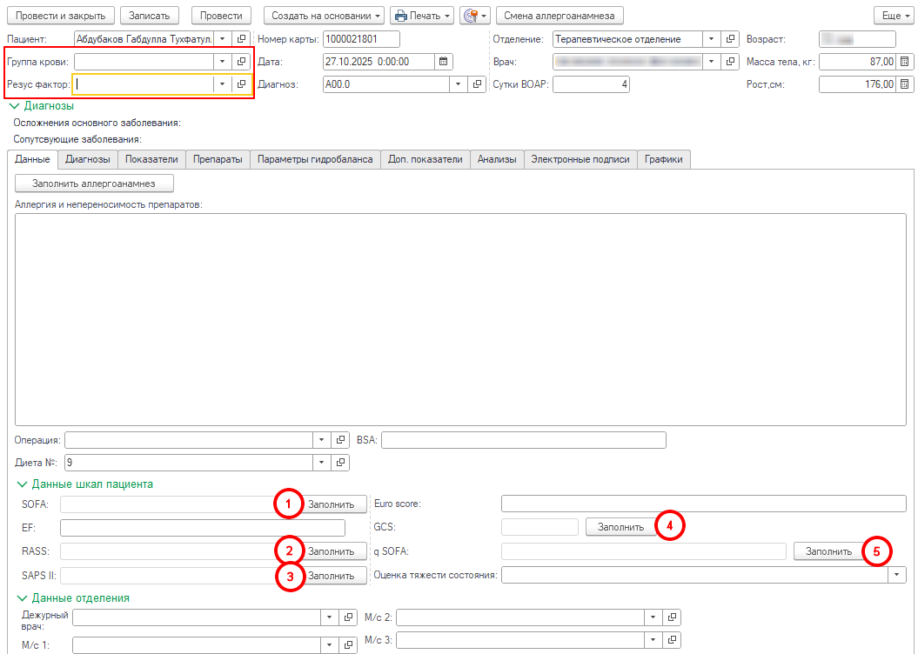
Рис.3- Вкладка «Данные»
- Вкладка «Диагнозы»
В блоке «Диагнозы» можно дополнительно внести «Осложнения основно диагноза» и «Сопутствующие заболевания», которые дублируются в шапке документа. Так же при необходимости внеси «Внешнюю причину при травмах и отравлениях» и «Дополнительные сведения о заболевании». Поля на вкладке не обязательны для заполнения. (Рис. 4)
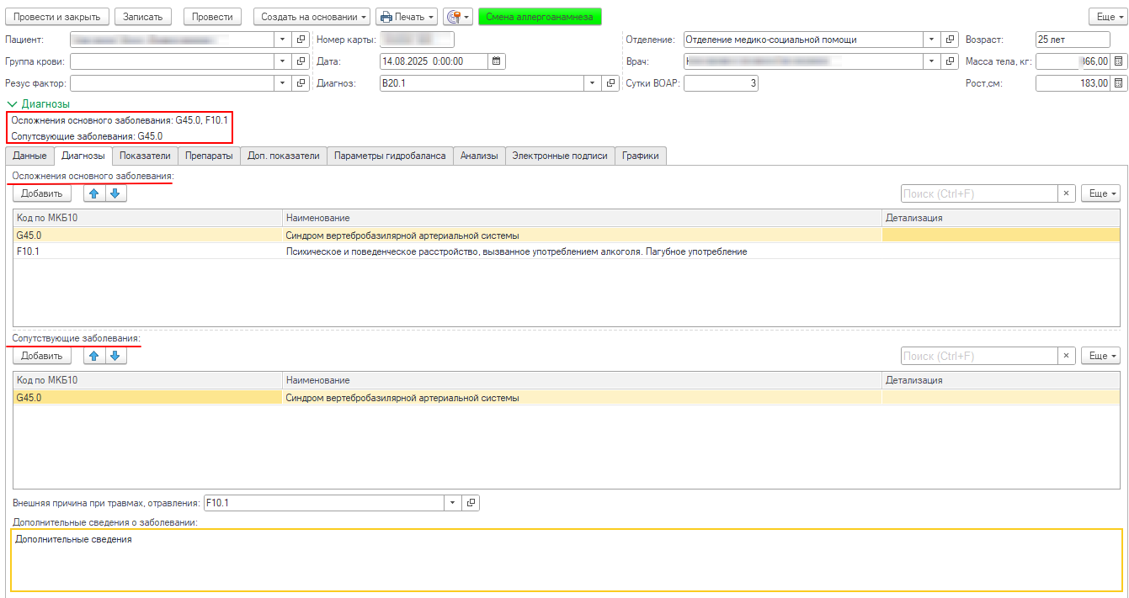
Рис. 4 - Вкладка «Диагнозы»
- Вкладка «Показатели»
На вкладке «Показатели» при нажатии кнопки «Добавить» появиться дополнительная строка, где внести название показателя. По кнопке «Создать шкалу ВАШ» открывается окно для заполнения шкалы (рис. 6).
Если напротив показателя установлена галочка, то на вкладке «Графики» за период наблюдения будут построены графики по каждому показателю. Для данных «ЧСС в минуту», «АД систолическое», «АД диастолическое», «Частота дыхания в минуту» (вкладка «Доп. показатели») отметки снять нельзя. (Рис. 5)
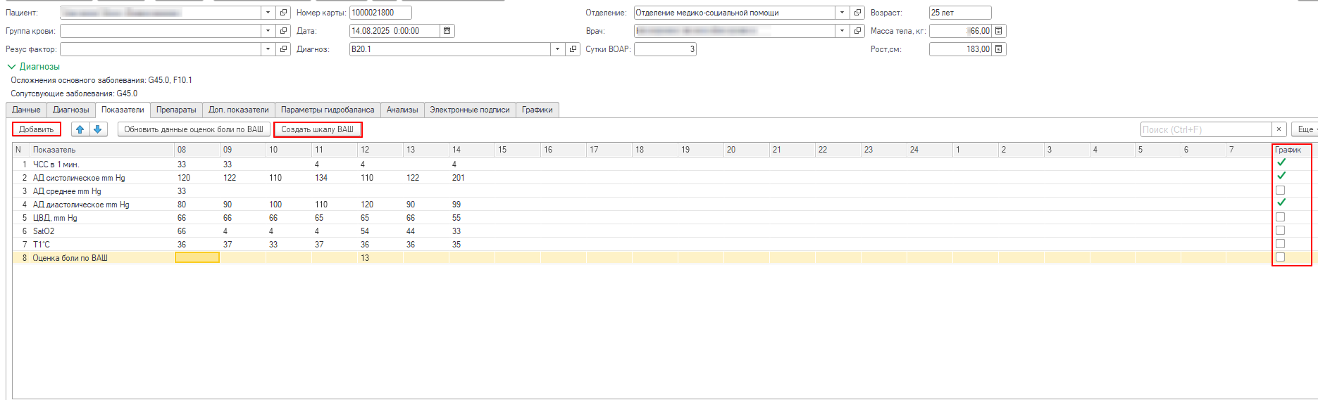
Рис. 5 - Вкладка «Показатели»
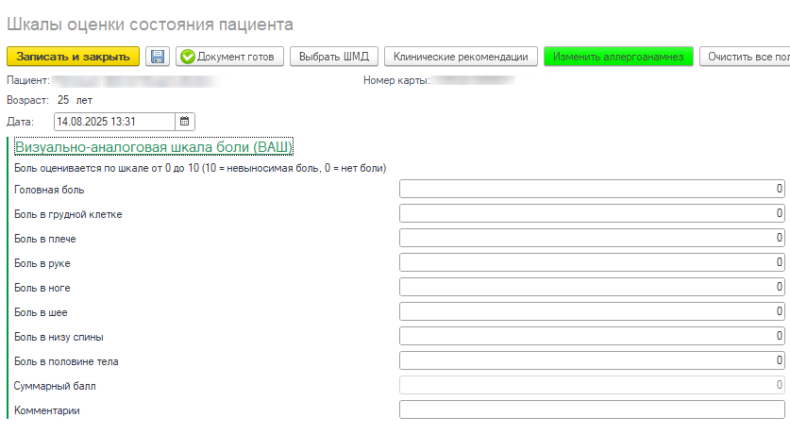
Рис. 6 – Заполнение шкалы боли ВАШ
- Вкладка «Препараты»
Препараты заполняются по кнопке «Добавить». Необходимо ввести название препарата, выбрать из справочника «Способ приема» (рис.7).
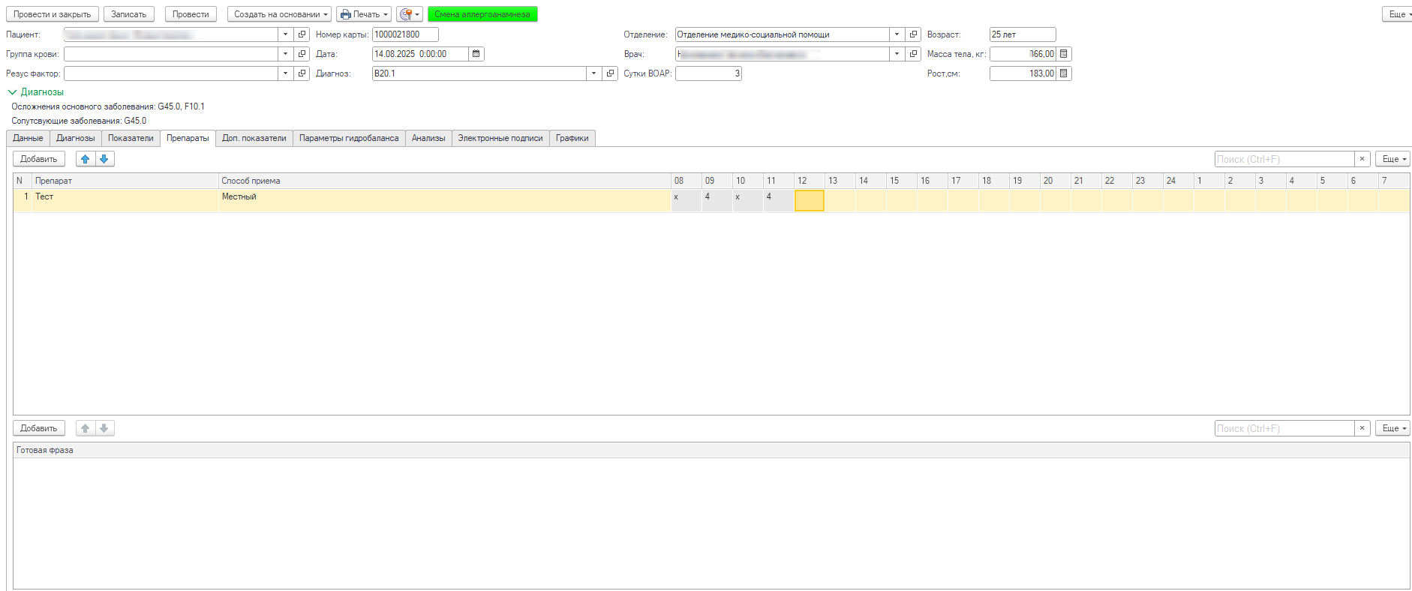
Рис. 7 – Заполнение шкалы боли ВАШ
- Вкладка «Доп. показатели»
На вкладке «Доп. показатели» так же добавлен столбец с чек – боксами для построения графика. Необязательное поле «Индекс оксигенами» заполняются вручную. (Рис. 8).
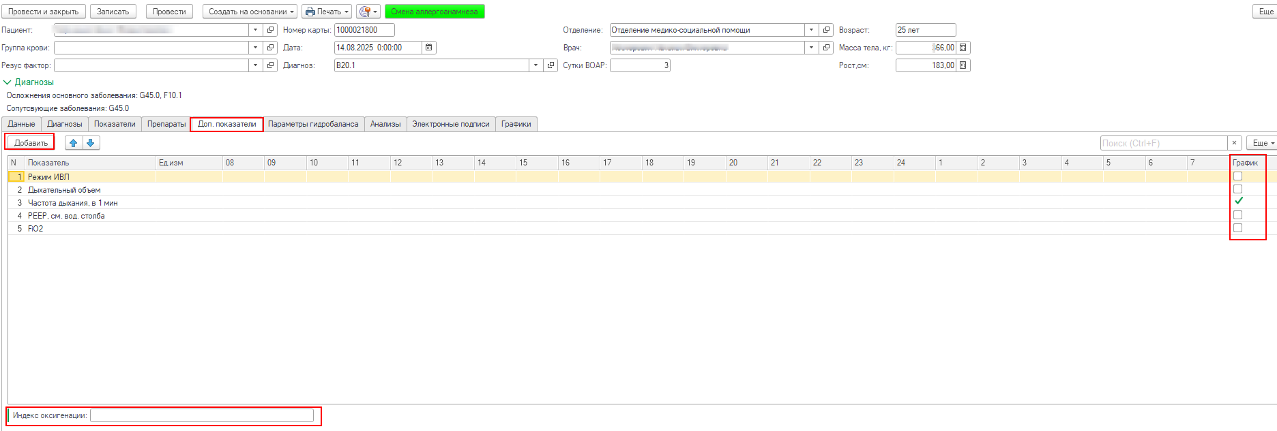
Рис. 8 - Вкладка «Доп. показатели»
- Вкладка «Параметры гидробаланса»
На вкладку вынесены следующие параметры: «Инфузия», «Выделение ликворы», «Диурез», «Дренаж», «Кровопотеря», «Рвота», «Стул», «Ультафильтрат» без возможности добавления новых параметров.
По кнопкам «Добавить дренаж», «Добавить инфузию» и «Добавить трансфузию» можно добавить дополнительные строки в Табличной части. В Столбце «Доп. информация» при необходимости можно добавить комментарий.
ВАЖНО! Табличную часть можно заполнить только числовыми значениями. Автоматически вычисляется следующие данные «Итого введено», «Итого выведено», «Гидробаланс», «Внутривенно», «Дренажи», «Диурез» (Рис.9).
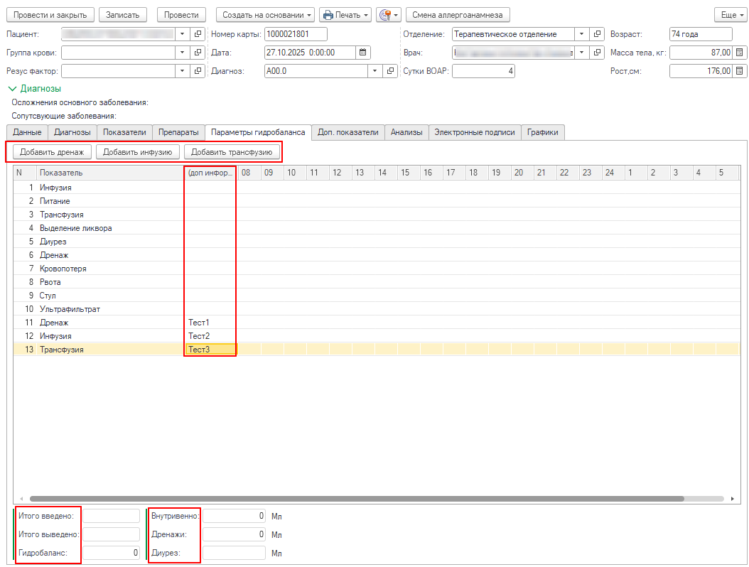
Рис. 9 - Вкладка «Параметры гидробаланса»
- Вкладка «Анализы»
Анализы заполняются по кнопке «Добавить» (Рис.10).
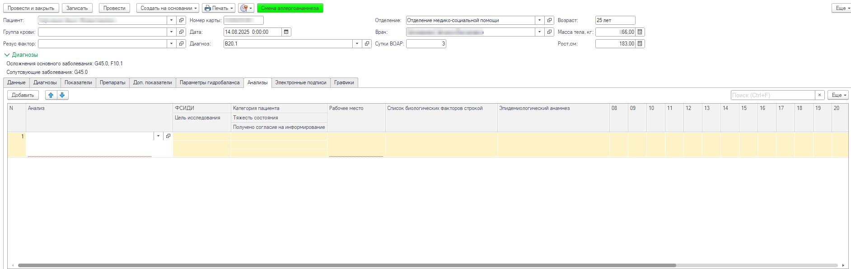
Рис. 10 - Вкладка «Анализы»
- Вкладка «Электронные подписи»
После внесения данных в медицинский документ, необходимо нажать «Записать», «Провести» и «Подписать». Далее откроется форма для внесения ЭЦП сотрудника (Рис.11).
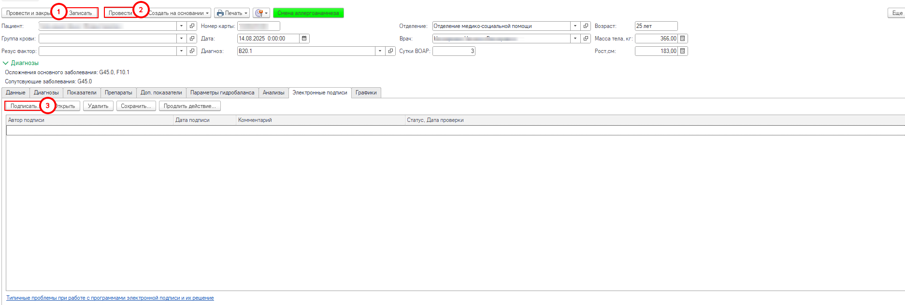
Рис. 11 - Вкладка «Электронные подписи»
Вкладка «Графики»
По показателям, напротив которых на вкладках «Показатели» и «Доп. показатели» строятся графики на одноименной вкладке при нажатии кнопки «Создать» (Рис. 12).
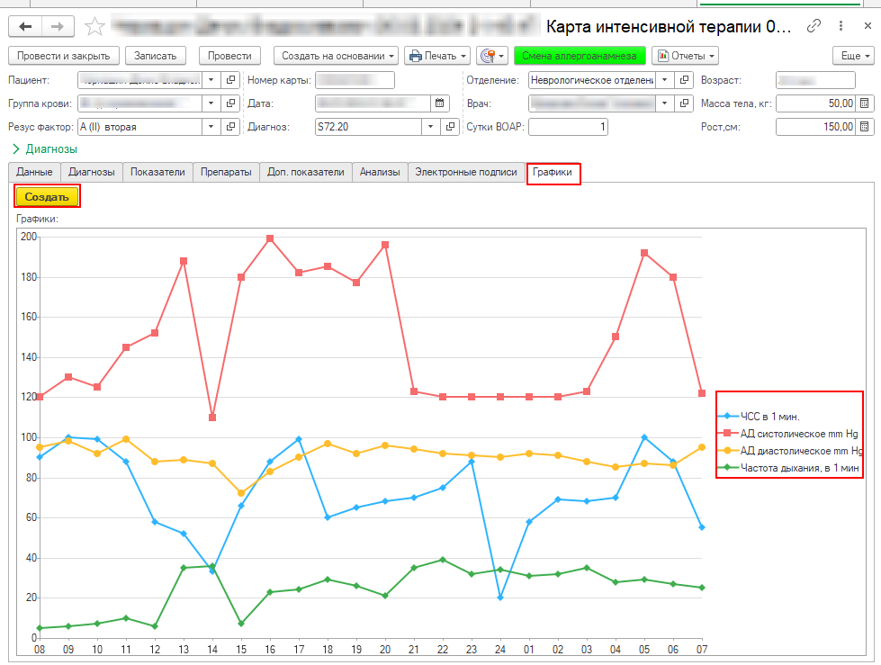
Рис. 12. - Вкладка «Графики»

После заполнения Данных, необходимо нажать кнопку «Записать». Чтобы напечатать документ «Карта проведения реанимации и интенсивной терапии» по форме Приказа 530Н, нужно нажать кнопку «Печать» и выбрать «Печать карта проведения реанимации» (Рис. 13).
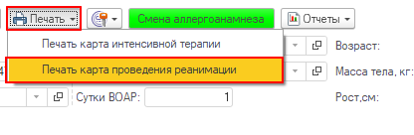
Рис. 13. – Печать документа по форме Приказа 530Н.
Пример печатной формы «Карта проведения реанимации и интенсивной терапии» по форме приказа 530Н (рис.14).

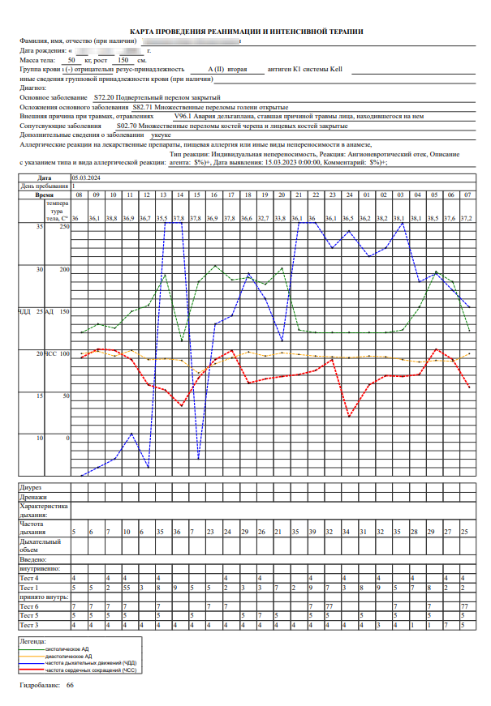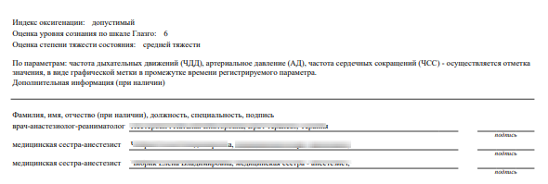
Рис. 14. – Пример печатной формы
После того, как подпись сотрудника постелена, необходимо установить подпись МО с помощью обработки «Массовое подписание».
Для этого перейти в подсистему «Медицинская организация» - «Дополнительные обработки»- «Массовое подписание МД» (Рис.15).
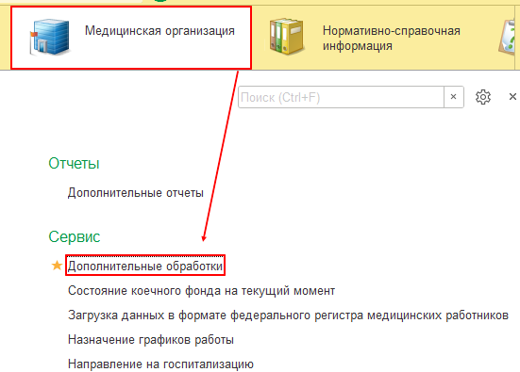
Рис. 15 – Пример печатной формы
Перейти на вкладку «Медицинские свидетельства и прочие документы». Задать период, выбрать тип документа «Карта интенсивной терапии», нажать «Отобрать», далее выбранные документы «Подписать» (Рис. 16).
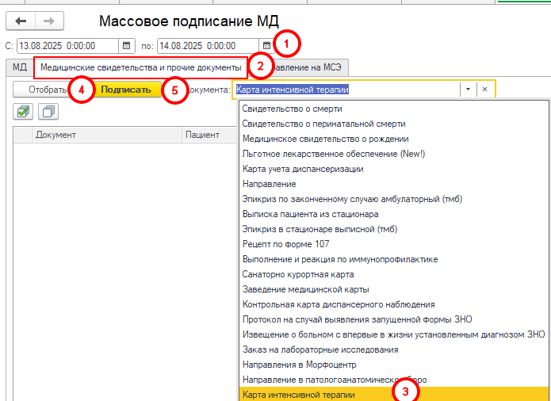
Рис. 16. – Тип документа «Карта интенсивной терапии»
СЭМД на основе созданного МД автоматически отправится в РЭМД.

